**UNIP INTERATIVA**

**Projeto Integrado Multidisciplinar IV**

**Curso Superior de Análise e Desenvolvimento de Sistemas (ADS)**

**DESENVOLVIMENTO DE SISTEMA HOSPITALAR PARA CADASTRO DE PACIENTE USANDO O SCRUM**

**BELÉM - PA**

**2021**

UNIP INTERATIVA

Projeto Integrado Multidisciplinar IV

Curso Superior de Análise e Desenvolvimento de Sistemas (ADS)

**DESENVOLVIMENTO DE SISTEMA HOSPITALAR PARA CADASTRO DE PACIENTE USANDO O SCRUM**

**Nome:** Jonathan Melo de Souza **RA:** 2124143

**Nome:** Tiago Pinheiro de Almeida **RA:** 2142309

**Nome:** Guilherme Alves de Jesus Costa **RA:** 2141929

**Nome:** Rafael Felip de Oliveira Leal **RA:** 2106278

**Nome:** Elinaldo Santos Bezerra **RA:**2121794

**Nome:** Lorena Da Silva **RA:**2154515

**Curso:** Análise e Desenvolvimento de Sistemas (ADS)

**Semestre:** 1**°** Semestre

**BELÉM - PA**

**2021**

**RESUMO**

Esse projeto é uma explicação detalhada sobre o desenvolvimento de um sistema de cadastro e consulta para pacientes diagnosticado com Covid-19. Para o desenvolvimento desse sistema, foi definida a linguagem C, uma linguagem bastante comum e de uso geral, tanto para desenvolvimento de sistemas e programas, como para de ‘sistemas embarcados’ (televisão, sistemas de som, e outros equipamentos). Para codificar em C usamos o Codeblock, um programa usado para o desenvolvimento dessa, e outras linguagens de programação. Também foi escolhido a ‘Metodologia Ágil Scrum’ para avaliar o andamento dos processos, que, resumidamente é uma forma de desenvolver um projeto em menos tempo, e focando no produto final. Optamos por escolher essa metodologia pela forma que ela é usada em cada processo, conforme você verá no tópico do desenvolvimento. Além de ser fácil de entender e ser bastante eficaz, ela dá a oportunidade da equipe de se unir e se aperfeiçoar como um todo, facilitando a cooperação e o alcance das metas. Esse projeto contém um resumo histórico sobre a linguagem C, o Codeblock, e a ‘Metodologia Ágil Scrum’. Logo após explicaremos brevemente os processos e cada passo que usamos para o desenvolvimento do sistema, e no final uma breve conclusão sobre nosso ponto de vista e o conhecimento adquirido durante o desenvolvimento desse projeto.

**Palavras Chave:** Sistema. CodeBlock. Scrum. Hospital. Covid-19.

**ABSTRACT**

This project is a detailed explanation of the development of a registration and consultation system for patients diagnosed with Covid-19. For the development of this system, the C language was defined, a very common and commonly used language, both for the development of systems and programs, as well as for 'embedded systems' (television, sound systems, and other equipment). To code in C we use Codeblock, a program used to develop this, and other programming languages. The ‘Agile Scrum Methodology’ was also chosen to assess the progress of the processes, which, in short, is a way to develop a project in less time, and focusing on the final product. We chose to choose this methodology for the way it is used in each process, as you will see in the development topic. In addition to being easy to understand and very effective, it gives the team the opportunity to come together and improve as a whole, facilitating cooperation and achieving goals. This project contains a historical brief on the C language, Codeblock, and the ‘Agile Scrum Methodology’. Afterwards, we will briefly explain the processes and each step we used to develop the system, and at the end, a brief conclusion about our point of view and the knowledge acquired during the development of this project.

**Keywords:** System. CodeBlock. Scrum. Hospital. Covid-19.

**LISTA DE FIGURAS**

**Figura 1**: A história do Scrum 8

**Figura 2**: Jeff Sutherland 9

**Figura 3**: Manifesto ágil 10

**Figura 4:** Resumo dos processos do SCRUM 10

**Figura 5:** Linguagem C 13

**Figura 6:** CodeBlocks 14

**Figura 7:** Interface do CodeBlocks 14

SUMÁRIO

1. INTRODUÇÃO 7

**2. O SCRUM** 8

2.1 A HISTÓRIA DOS SCRUM 8

2.2 NASCIMENTO DO SCRUM 9

2.3 A METODOLOGIA ÁGIL SCRUM 10

2.3.1 BENEFÍCIOS 10

2.3.2 PAPEIS DO SCRUM 11

2.3.3 ETAPAS DO PROCESSO DO SCRUM 12

3. LINGUAGEM DE PROGRAMAÇÃO C 13

4. CODE BLOCK 14

5. DESENVOLVIMENTO DO SISTEMA HOSPITALAR 15

5.1 SPRINT PLANING 15

5.2 SPRINT 1 16

5.3 DAILY SCRUM 1 16

5.4 DAILY SCRUM 2 16

5.5 SPRINT 2 17

5.6 DAILY SCRUM 1 17

5.7 DAILY SCRUM 2 17

5.8 SPRINT 3 18

5.9 DAILY SCRUM 1 18

5.10 DAILY SCRUM 2 18

5.11 SPRINT 4 19

5.12 ALGORITMOS E TELAS DO SISTEMA 19

6. CONCLUSÃO 22

7. REFERÊNCIAS 23

**­­**

1. INTRODUÇÃO

A principal característica refere-se ao nosso desenvolvimento em Linguagem de Programação, com isso iremos disponibilizar um programa ao hospital para ter acompanhamento dos pacientes com sintomas de COVID-19, e, se diagnosticado, algumas informações do paciente serão exportadas, para receberem de um acompanhamento especial, dessa forma registrando e monitorando todos os casos para serem enviados ao ministério da saúde, pois sabemos que o vírus tem sido o maior assunto nos últimos acontecimentos.

O trabalho começará falando sobre a ferramenta SCRUM, mostrando eficácia e nos levando aos melhores recursos para gerenciamento de tarefas em grupo, tendo planejamento, rastreabilidade e transparência para competência do projeto, visando liberdade para esclarecer em questão de qualquer situação.

Pelo decorrer do trabalho iremos apresentar os fundamentos e a utilidade da linguagem C, como também o programa CodeBlock que usamos para desenvolvimento do nosso projeto na linguagem de programação.

Por fim, demonstraremos como foi a funcionalidade do SCRUM na prática com o grupo, e o programa desenvolvido pela linguagem que serviria para o sistema hospitalar, demonstrando as funcionalidades em prints e na atuação dos códigos da linguagem.

## **2. O SCRUM**

2.1 A HISTÓRIA DOS SCRUM

No fim dos anos 90 haviam muitas empresas que estavam sofrendo com as falhas do PMBOK (Enciclopédia de Gerenciamento de Projetos Públicos), então os dois estudantes de projeto, Takeuchi e Nonaka, escreveram um artigo na Harvard Business Review com o título de “The New Product Developemente Game” que significa “O Novo Jogo de Desenvolvimento de Novos Produtos”.

Neste artigo os dois falavam de como os times deveriam trabalhar e como um time perfeito se assemelharia muito a um jogo de Rubgy, por isso o nome ‘SCRUM’, que nada mais é do que um nome de uma jogada dentro do Rugby. Todo o time se juntou para repassar a bola e evitar que o adversário a roubasse, o que mostra uma grande união e um senso de colaboração entre toda a equipe.



**Figura 1**: A história do Scrum

**Fonte:** Blog DNC (2020)

Eles notaram que times que são mais criativos, times que tinham um desempenho melhor, possuíam mais liberdade para se gerenciar e descobrir como eles podiam trazer mais resultados em relação ao projeto, a mesma situação que acontecia na jogada Scrum do Rugby.

O ponto alto do artigo foi entender que é muito importante ter um coach(treinador), alguém que incentive o time a se desempenhar melhor, estão o papel do Scrum Master apareceu dessa necessidade.

2.2 NASCIMENTO DO SCRUM



**Figura 2**: Jeff Sutherland

**Fonte:** BLOG IEEP (2020)

Após a publicação desse artigo, algumas pessoas que possuíam cargos muito importante nos Estados Unidos, começaram a demonstrar um certo tipo de influência com relação a esse tipo de conduta no trabalho, e um deles foi Jeff Sutherland, que possuia um alto cargo em uma grande empresa de tecnologia, e utilizou esse artigo para criar o Framework do Scrum pela primeira vez.

Enfim, no começo dos anos 2000 ele desenvolveu o primeiro “passo a passo” e os primeiros projetos usando o Scrum. Ao mesmo tempo, em Utah, foi feito uma reunião com vários influentes, onde debateram sobre como estava indo o mercado de tecnologia e sobre as metodologias consideradas “leves”, para que pudessem trazer isso para os Estados Unidos. Esse encontro foi assim chamado de ‘Manifesto Ágil’, e dessa forma o Scrum foi implementado nas empresas dos Estados Unidos e se dissipou em todo o mundo.

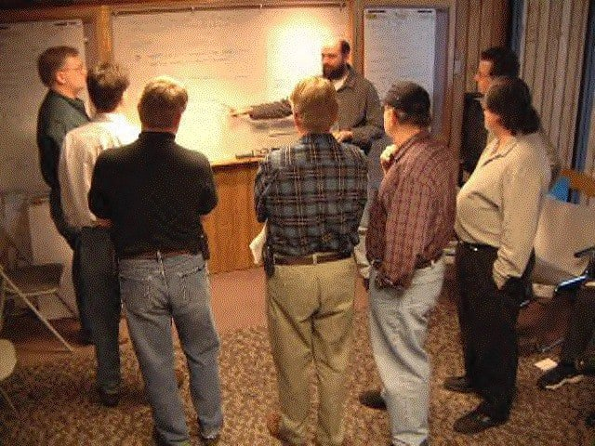

**Figura 3**: Manifesto ágil

**Fonte:** BLOG IEEP (2020)

2.3 A METODOLOGIA ÁGIL SCRUM

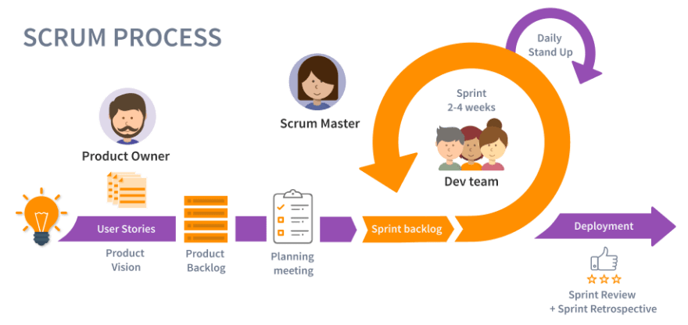

**Figura 4:** Resumo dos processos do SCRUM

**Fonte:** DEV (2021)

2.3.1 BENEFÍCIOS

Essa Metodologia Ágil possui vários benefícios para desenvolvimento e entrega de projetos, dentre eles os principais são:

* Planejamento preciso e detalhado;
* Transparência nos processos;
* Controle dos processos;
* Redução das falhas;
* Adaptabilidade;
* Melhoria contínua.

A metodologia Scrum envolve a execução do trabalho em ciclos de tempos definido, que são os chamados de ‘Sprints’, geralmente cada Sprint duram em torno de uma, duas ou 3 semanas, dependendo da demanda. O objetivo de cada ciclo do Sprint é focar em uma ou mais tarefas. Essas metas, ou conjuntos de tarefas, são chamadas de Product Backlog (Lista do Produto), que são uma lista com todos os requisitos necessários para formar o produto final. Geralmente é elaborada e reorganizada pelo Product Owner (Dono do Produto), o cargo muito importante dentro do Scrum, será ele quem representará a instituição, ou o cliente que receberá o produto final.

2.3.2 PAPEIS DO SCRUM

Os seguintes papéis são escenciais para o devido funcionamento da gestão de projetos com Scrum:

**Product Owner (Dono do Produto): É ele que** define quais as tarefas serão realizadas em um Sprint, assim como a ordem de prioridade. É o profissional responsável pela elaboração do Product Backlog;

**Scrum Master (Mestre do Scrum):** É uma mistura de gerente, facilitador e mediador. Ele que irá guiar a equipe durante o desenvolvimento do projeto, tomando a frente em cada etapa do Scrum. Tem como principal função garantir que não ocorra problemas na execução dos processos.

**Developer Tean (Time de Desenvolvimento): Será a equipe responsável por colocar a mão na massa. Geralmente essa equipe é formada por 5 a 6 programadores e um líder, as vezes costuma incluir um designer.**

2.3.3 ETAPAS DO PROCESSO DO SCRUM

**Criação do Backlog** -Tudo começa com a criação do Product Backlog, que será criado pelo Product Owner, decidindo quais tarefas faram parte dele. Geralmente essa lista inclui mudanças ou novas funcionalidades que serão incluídas no produto da empresa

**Sprints Planning** - Logo após a criação do Product Backlog, é criado o planejamento dos Sprints, que são os ciclos de períodos de execução das tarefas, e metas alcançadas, nessa reunião é definido quanto tempo deverá durar cada Sprint.

**Sprints** - Após o Sprint Planing se inicia o primeiro Sprint, que é a execução em si. Nessa reunião, guiada pelo Scrum Master, toda a equipe se reúne para criar o Backlog desse ciclo, chamado de ‘Backlog da Sprint’ e ordena os itens conforme a prioridade. Durante esse ciclo a equipe deverá focar nessas tarefas, afim de executar, corrigir e concluir com êxito cada tarefa.

**Scrum Daily** -Durante esse ciclo são feitas reuniões diárias, geralmente na parte da manhã, chamadas Scrum Daily, guiada pelo Scrum Master, nessa reunião o time de desenvolvimento compartilha o andamento das atividades do Backlog da Sprint. Normalmente essa reunião envolve fazer as seguintes 3 perguntas para o time de desenvolvimento:

* O que foi feito no dia anterior?
* O que será feito hoje?
* O que impede o alcance das metas?

No final da cada Sprint, a equipe se reúne com o Product Owner, para realizar um feedback do ciclo. Nessa reunião a equipe compartilha os pontos fortes e pontos fracos quanto ao desenvolvimento, e fornece insights de possíveis otimizações dos processos envolvidos.

E por fim, quando o produto final é finalizado é realizado uma última reunião com todos os membros da equipe para a apresentação do projeto. Geralmente após essa reunião é feita a Homologação (Aprovação) do produto para ser implantada em produção.

Um dos benefícios da metodologia Scrum é o envolvimento do Cliente durante todos os processos de vida do produto, passando confiança e transparência sobre todos os processos e desenvolvimento do produto.

1. LINGUAGEM DE PROGRAMAÇÃO C

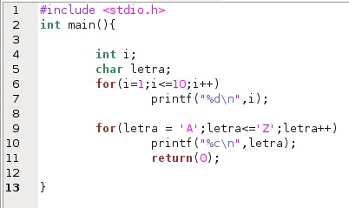

**Figura 5:** Linguagem C

**Fonte:** TERMINAL ROOT (2012)

Criada em 1972 por Dennis Ritchie na empresa AT & T Bell Labs, o objetivo inicial era o desenvolvimento de sistemas operacionais, e a linguagem C foi usada para o desenvolvimento de uma nova versão do sistema operacional Unix (Inicialmente escrito em Assembly).

A linguagem C é uma linguagem de programação compilada (código executado diretamente pelo processador), com proposito geral, e estruturada (início, meio e fim), procedural (executada quando chamada) e padronizada pela Organização Internacional a Padronização (ISO)

Atualmente C é uma linguagem bem popular e com muitas arquiteturas com capacidade de compilação. Por já ter um tempo de criação, muitas linguagens atuais derivaram características similares da linguagem C, como a linguagem Java e C# (C Sharp).

1. CODE BLOCK

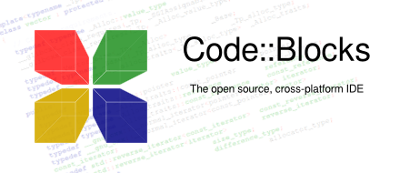

**Figura 6:** CodeBlocks

**Fonte:** Code::Blocks

Criado em 2005 o Code::Block ou (ou C:: B) é uma ambiente de desenvolvimento com código aberto e multiplataforma que permite suportar múltiplos compiladores.

O Code::Block já vem com IDE C / C++ e Fortran gratuito, criado para tender as necessidades dos usuários mais exigentes. Foi projeto para incluir extensões e ser facilmente configurável.

Possui a funcionalidade de ser adicionado vários Plugins (módulos ou extensões), como depurador de código e eventos.

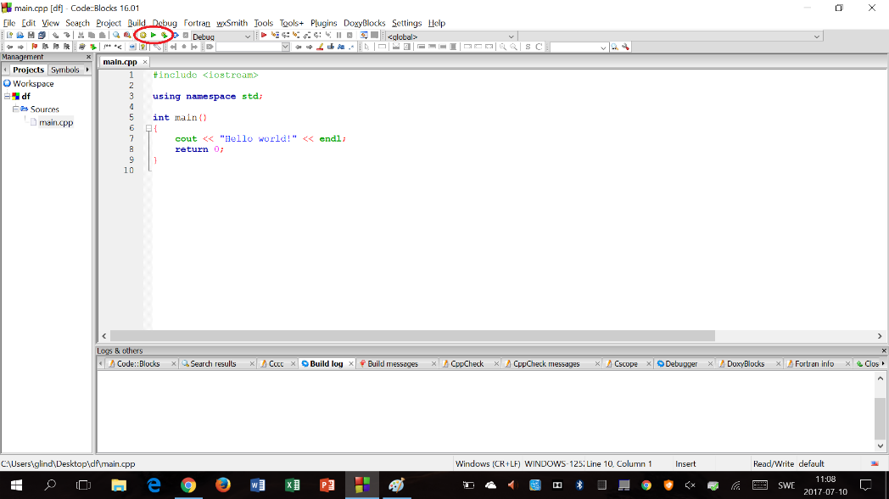

**Figura 7:** Interface do CodeBlocks

**Fonte:** Code::Blocks

1. DESENVOLVIMENTO DO SISTEMA HOSPITALAR

Para o desenvolvimento do sistema, foi atribuído os seguintes papeis do Scrum, conforme os integrantes do grupo:

* **Product Owner (Dono do Produto)**
  + Lorena
  + Jonathan
* **Scrum Master (Mestre do Scrum)**
  + Tiago
* **Developer Team (Time de Desenvolvimento)**
  + Rafael
  + Elinaldo
  + Guilherme

5.1 SPRINT PLANING

Nessa primeira reunião, foi feita a apresentação do caso para todos e foi esclarecido o objetivo do negócio, também foi mostrado ao time de desenvolvimento o cenário atual, e logo após, definido o Product Backlog com todos os membros da equipe, conforme a lista a seguir:

* Tela de login que solicita usuário e senha para acessar o sistema.
* Tela de cadastro com os campos: Nome, CPF, Telefone, Endereço (Rua, Número, Bairro, Cidade, Estado e CEP), Data de Nascimento, E-mail, Data do diagnóstico e alguma Comorbidade do paciente (Diabetes, Obesidade, Hipertensão, tuberculose, outros).
* Salvar as informações do paciente em um arquivo que possa ser exportado.
* Após o cadastro verificar se o paciente possui alguma comorbidade e se pertence ao grupo de risco (ter mais de 65 anos).
* Se o paciente pertencer ao grupo de risco, o sistema deve salvar em um arquivo de texto o Cep e a Idade dele, para ser enviado a Central de Secretaria de Saúde.

O objetivo dessa Sprint foi para ajudar o time de desenvolvimento com recursos e informações, para se preparar e executar as tarefas que ajudarão no alcance metas do Backlog.

5.2 SPRINT 1

Na reunião da Sprint 1 foi definido o seguinte Backlog para essa Sprint em ordem de prioridade de cima para baixo:

* Tela de login que solicita usuário e senha para acessar o sistema
* Tela de cadastro com os campos: Nome, CPF, Telefone, Endereço (Rua, Número, Bairro, Cidade, Estado e CEP), Data de Nascimento, E-mail, Data do diagnóstico e alguma Comorbidade do paciente (Diabetes, Obesidade, Hipertensão, tuberculose, outros).

5.3 DAILY SCRUM 1

Nessa primeira reunião da Sprint 1, o item primeiro do Backlog dessa Sprint ainda estava em desenvolvimento, mas ainda não concluído:

* Tela de Login... (Desenvolvimento em Andamento)
* Tela de Cadastro... (Ainda não Iniciado)

5.4 DAILY SCRUM 2

Nessa segunda reunião o item primeiro do Backlog da Sprint 1 foi finalizado, e o item dois foi iniciado. Também surgiu algumas dúvidas quanto a interatividade (navegação das telas) do sistema, portanto foram criadas novas tarefas:

* Tela de Login... (Finalizada)
* Tela de Cadastro... (Desenvolvimento em Andamento)
* Verificar a Interatividade das Telas (Ainda não Iniciado)

5.5 SPRINT 2

Nessa sprint foi feito um feedback da sprint anterior. A tarefa de resolver a interatividade das telas foi solucionada e concluída. Com isso foi definido o que poderia ser entregue nessa Sprint e foi criado o seguinte Backlog:

* Tela de Cadastro... (Desenvolvimento em Andamento)
* Após o cadastro verificar se o paciente possui alguma comorbidade e se pertence ao grupo de risco (ter mais de 65 anos). (Ainda não Iniciado)

5.6 DAILY SCRUM 1

Nessa reunião a tela de cadastro junto com outros itens do backlog ainda estavam em desenvolvimento, por isso foi feito um feedback com a equipe para verificar o que estava impedindo o avanço do projeto, e o que poderíamos melhorar:

* Tela de Cadastro... (Desenvolvimento em Andamento)
* Após o cadastro verificar se o paciente possui alguma comorbidade e se pertence ao grupo de risco (ter mais de 65 anos) (Ainda não Iniciado).

5.7 DAILY SCRUM 2

Nessa etapa do projeto conseguimos concluir a tela de cadastro, foi priorizado o algoritmo para verificar se o paciente possui alguma comorbidade, e se está no grupo de risco. O seguinte backlog se manteve conforme esse avanço, em ordem de prioridade:

* Tela de Cadastro... (Finalizada)
* Após o cadastro verificar se o paciente possui alguma comorbidade e se pertence ao grupo de risco (ter mais de 65 anos) (Desenvolvimento em Andamento)

5.8 SPRINT 3

Na reunião da Sprint 3 fizemos um feedback da Sprint anterior, analisando os pontos positivos e negativos do desenvolvimento. Logo após verificamos o andamento das metas e definimos o que poderia ser entregue nessa Sprint. O seguinte Backlog foi definido com uma tarefa dividida em duas, e montado em ordem de prioridade:

* Após confirmar o cadastro o sistema deve verificar se o paciente possui alguma comorbidade e se pertence ao grupo de risco (65 anos).
* Exportar os dados, CEP e a IDADE, do paciente caso ele seja identificado dentro do grupo de risco.

5.9 DAILY SCRUM 1

Nessa reunião o algoritmo para verificar se o paciente possui alguma comorbidade foi concluído e foi priorizado o desenvolvimento do script para exportar os dados do paciente, caso ele esteja no grupo de risco. O seguinte Backlog foi ajustado:

* Após confirmar o cadastro o sistema deve verificar se o paciente possui alguma comorbidade e se pertence ao grupo de risco (65 anos). (Finalizado)
* Exportar os dados, CEP e a IDADE, do paciente caso ele seja identificado dentro do grupo de risco. (Desenvolvimento em Andamento)

5.10 DAILY SCRUM 2

Nesse ponto do desenvolvimento conseguimos avançar com as metas dessa Sprint, finalizando as seguintes tarefas do backlog:

* Após confirmar o cadastro o sistema deve verificar se o paciente possui alguma comorbidade e se pertence ao grupo de risco (65 anos). (Finalizado)
* Exportar os dados, CEP e a IDADE, do paciente caso ele seja identificado dentro do grupo de risco. (Finalizado)

Logo a conclusão foi feito mais testes e agendado uma apresentação com todos os membros da equipe, principalmente com os Product Owners.

5.11 SPRINT 4

Nessa Sprint foi feita a apresentação do sistema com os requisitos solicitados pelos Product Owners. Foi exibido todas as funcionalidades e interfaces do sistema, assim como as suas demais características, características.

5.12 ALGORITMOS E TELAS DO SISTEMA

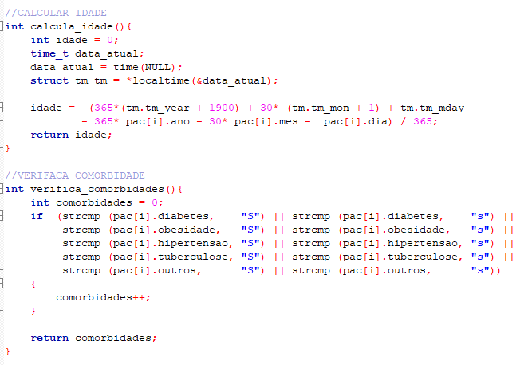

**Figura 8:** Algoritmo para identificar paciente em Nível de Risco

**Fonte:** Autoria Própria 2021

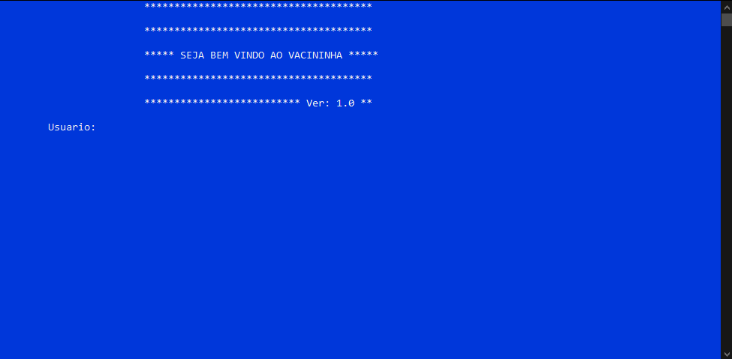

**Figura 8:** Tela inicial

**Fonte:** Autoria Própria 2021

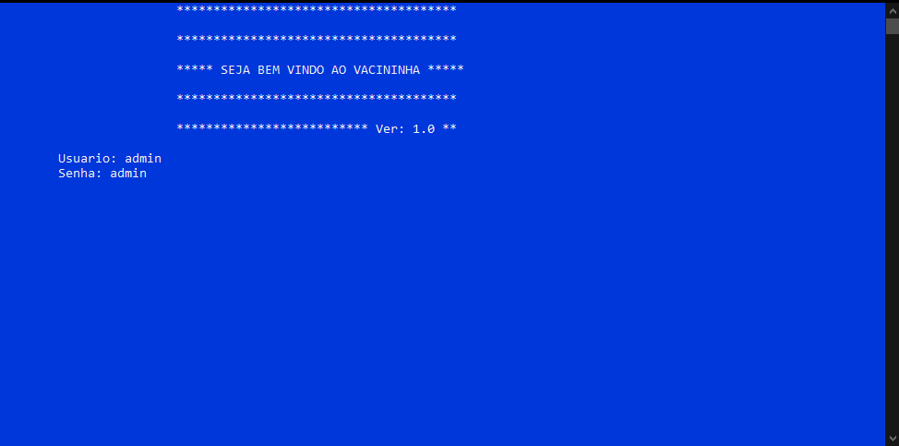

**Figura 8:** Login inserido

**Fonte:** Autoria Própria 2021

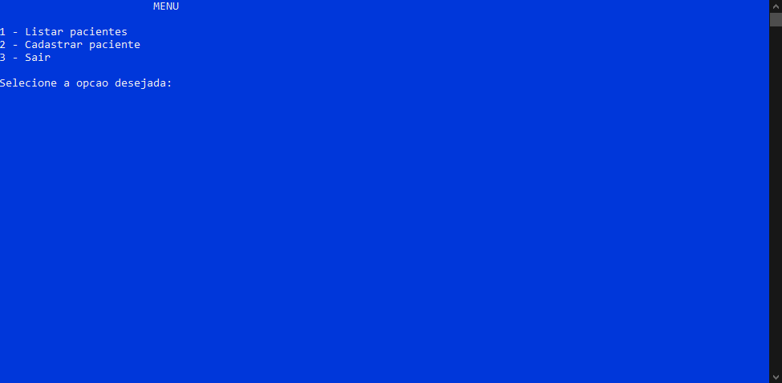

**Figura 8:** Tela de Menu

**Fonte:** Autoria Própria 2021

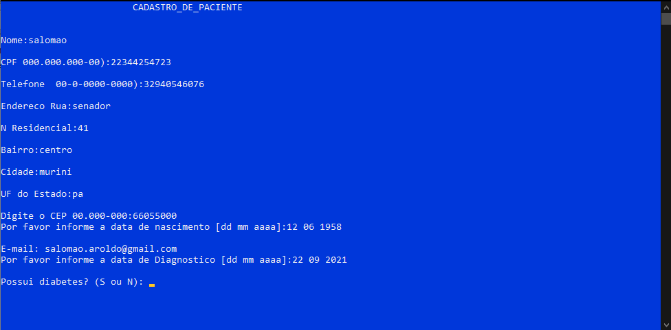

**Figura 8:** Cadastro de Paciente

**Fonte:** Autoria Própria 2021

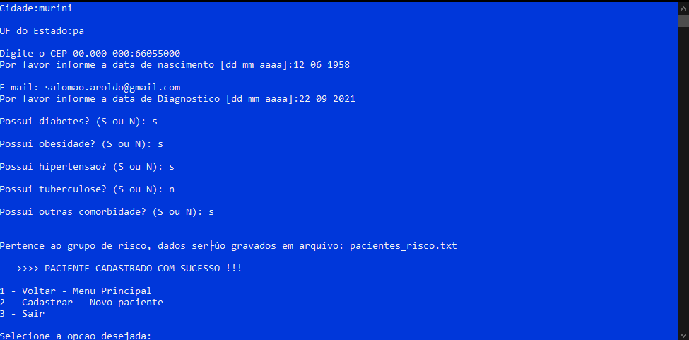

**Figura 8:** Cadastro de Paciente concluído com êxito, dados salvos em arquivo

**Fonte:** Autoria Própria 2021

1. CONCLUSÃO

O desenvolvimento desse projeto usando a Metodologia Ágil Scrum foi uma experiência bem motivadora, visto que essa metodologia envolve o trabalho em equipe e a entrega do produto final. Desenvolver um sistema ou aplicação não é um trabalho fácil, visto que no meio da jornada surgem obstáculos que devem ser avaliados e solucionados. Por isso escolhemos o Scrum, porque ele contribui para que os obstáculos sejam removidos, e as metas sejam alcançadas, facilitando assim a entrega do produto no tempo determinado. O objetivo desse projeto foi desenvolver um sistema de cadastro de paciente usando a linguagem de programação C dentro da ferramenta Code:Block, que é um programa que auxilia no desenvolvimento dessa linguagem. Apesar de terem surgidos alguns impeditivos para a conclusão do sistema, com o feedback e a melhoria contínua, pudemos resolver os problemas e focar na entrega do produto. Apesar do Scrum ser uma Metodologia Ágil criada para desenvolvimento de software, chegamos a conclusão que ele serve para outros tipos de projetos, se for bem adaptado.

1. REFERÊNCIAS

**A História do Scrum 2020.** Disponível em: <https://dnc.group/blog/projetos/historia-do-scrum/> Acesso em: 28 nov.2021.

SANDER, CARLOS. **Metodologia Scrum: o que é e como aplicar na sua empresa 2020.** Disponível em: <https://caetreinamentos.com.br/blog/processos/metodologia-scrum/ > Acesso em: 28 nov. 2021